Trotz Niederlage im neuen Jahr ziehen die LoFric Dolphins eine positive Bilanz

Auf Grund der sehr guten Leistungen in den bisherigen Vorrundenspielen, waren die LoFric Dolphins bereits nach der Runde im Dezember 2019 fix für die Qualifikationsrunde, um die Final Four der Rollstuhl-Basketball-Staatsmeisterschaft, gesetzt. Bei der letzten Vorrunde in Linz ging es daher in erster Linie darum einige neue Spielzüge zu testen.

ABSV LoFric Dolphins Wien – RSV Union Waldhausen 46:54 (34:19)
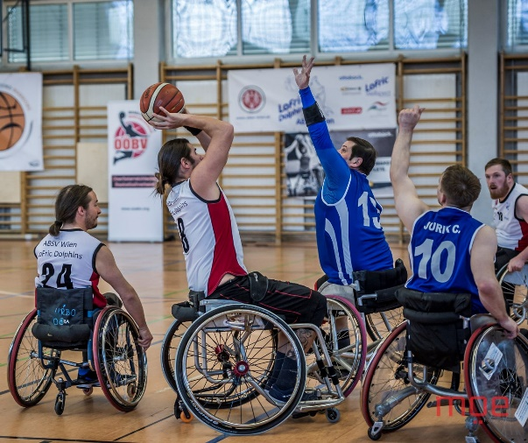
Das erste Spiel gegen Waldhausen konnten die LoFric Dolphins im Herbst 2019 noch für sich entscheiden. Angespannt gingen daher beide Teams in dieses Spiel, wollten doch die Wiener den Sieg wiederholen, aber Waldhausen sich natürlich für die letzte Niederlage revanchieren.
Waldhausen fand rascher ins Spiel und konnte sich bereits im ersten Viertel einen 7 Punktevorsprung herausholen. Auch im zweiten Viertel konnten die LoFric Dolphins ihre bisherige Stärke nicht abrufen und mussten mit einem Rückstand von 15 Punkte in die Halbzeitpause rollen.
Die Pause wurde von den LoFric Dolphins genützt um einige taktische Züge zu besprechen. Diese wurden dann auch erfolgreich umgesetzt, so konnte dieses Viertel mit 12:4 gewonnen und der Rückstand auf 7 Punkte verringert werden.
Das letzte Viertel verlief dann wieder sehr ausgeglichen und Waldhausen konnte mit 54:46 dieses Spiel für sich entscheiden.

ABSV LoFric Dolphins Wien – RBB Flink Stones 2 31:75 (18:28)
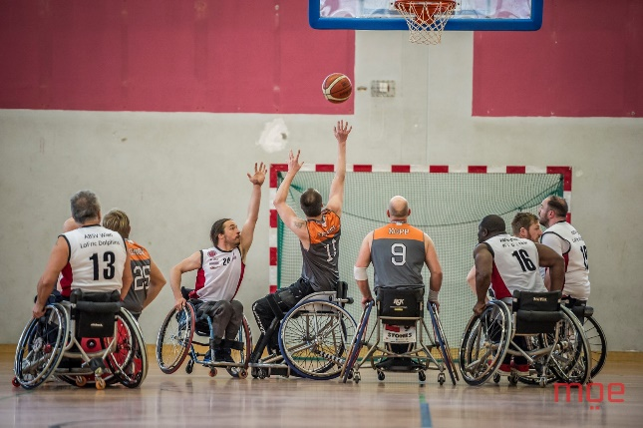
Das Spiel gegen die Steirer wollten die LoFric Dolphins wieder nützen um allen 11 Spielern die Chance zu geben weitere Spielpraxis zu sammeln aber auch das eine oder andere Spielsystem zu testen.
Das erste Viertel verlief auch noch sehr ausgeglichen, die Steirer konnten sich nur mit 4 Punkten absetzen. Im zweiten Viertel konnten die LoFric Dolphins viele ihrer Chancen nicht nützen, erzielten nur 6 Punkte, wodurch es zur Halbzeitpause 18:28 für die Steirer stand.
Auch in der zweiten Hälfte wechselten die LoFric Dolphins immer wieder ihre „Neulinge“ ein, auch im Wissen, dass damit das Spiel nicht mehr zu ihren Gunsten gedreht werden kann. Mit dem Einsatz konnten die LoFric Dolphins sehr zufrieden sein, auch wenn die Steirer mit 75:31 das Spiel gewinnen konnten.
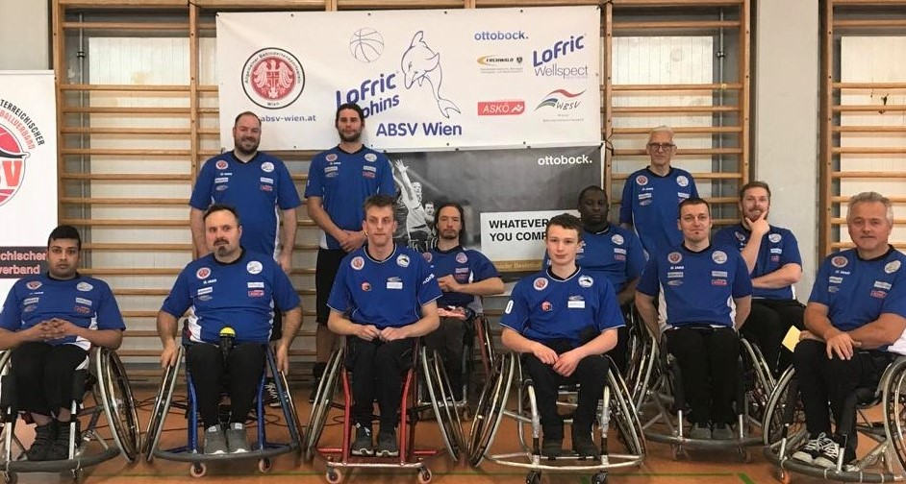
Zwei Ziele hatten die Dolphins bei ihrer Anreise nach Linz im Gepäck: Zum einen wollten sie jeden Spieler zum Einsatz bringen, und zum anderen wollten sie zumindest mit einem Sieg nach Hause fahren. Das erste Ziel haben sie erreicht, das zweite leider nicht.

Allzu groß ist die Enttäuschung über die verlorenen Spiele im neuen Jahr aber nicht. Im Vergleich zur letzten Saison gab es eine deutliche Leistungssteigerung und mit den 5 Siegen in den bisherigen Vorrunden können die LoFric Dolphins stolz auf sich sein.

- Qualifikationsrunde für die Final Four der Rollstuhl-Basketball-Staatsmeisterschaft am 25.1.2020 in Wien

Bei der 1. Qualifikationsrunde für die Final Four der Rollstuhl-Basketball-Staatsmeisterschaft am 25.1.2020 in Wien konnten die Carintian Broncos ihr Können aufzeigen und beide Spiele souverän für sich entscheiden. Mit den beiden Siegen sind die Kärntner bereits vor der Rückrunde am 8.2.2020 ziemlich fix für die Final Four qualifiziert. Auch die Flink Stones 2 dürften sich mit dem eindeutigen Sieg über die LoFric Dolphins Wien bereits vorzeitig als zweites Team für die Final Four qualifiziert haben.

RBB Flink Stones 2 – ABSV LoFric Dolphins Wien 63:36 (35:12)
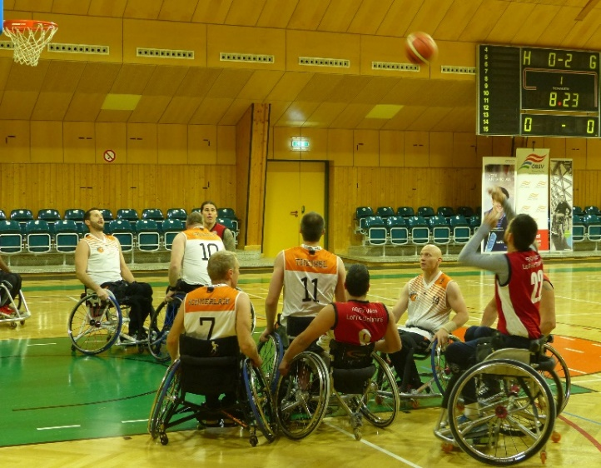
Auch wenn die LoFric Dolphins in den letzten Spielen gegen die Flink Stones immer das Nachsehen hatten, wollten sie alles daransetzen, dass es diesmal anders wird. Bis zur 8 Minute im ersten Viertel verlief die Partie noch sehr ausgeglichen, doch dann kippte das Spiel zugunsten der Steirer. Im zweiten Viertel konnten die LoFric Dolphin dem Druck der Flink Stones nichts entgegensetzen. Durch die starke Defence der Steirer wurden die Wiener zu Fehlwürfen verleitet, im Gegenzug konnten die Flink Stones aber Ball um Ball im Korb der Dolphins versenken. Mit dem 23 Punkte Vorsprung zur Halbzeit war das Spiel vorzeitig für die Steirer entschieden. Die restlichen zwei Viertel verliefen dann wieder ausgeglichener, letztendlich rollten die Steirer aber verdient mit 63:36 als Sieger vom Feld.

ABSV LoFric Dolphins Wien – Carintian Broncos 25:79 (11:45)
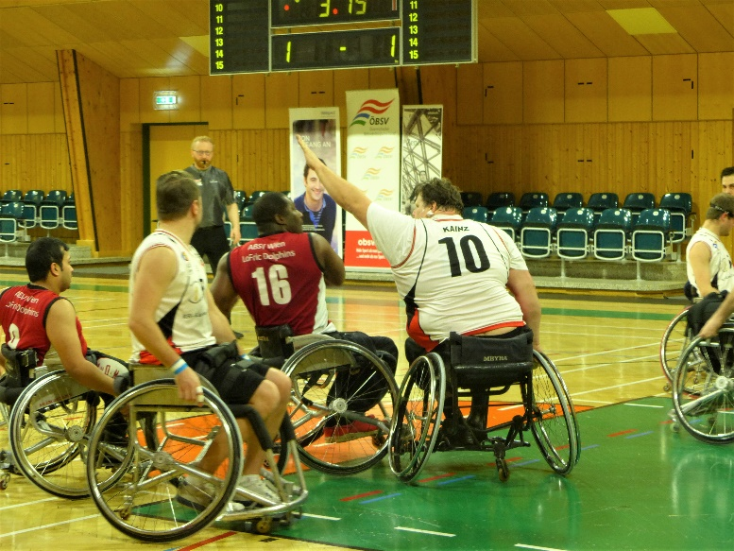
Die Carintian Broncos gingen als klarer Favorit in dieses Spiel und ließen auch von der ersten Minute an keinen Zweifel aufkommen, wer dieses Spiel gewinnen wird. Dem ungeheuren Druck der Kärntner konnten die Wiener nichts entgegensetzen und mussten sich bereits zur Halbzeit mit 45:11 geschlagen geben. In der zweiten Spielhälfte ließ der Druck der Kärntner etwas nach, den Dolphins gelang die eine oder andere gute Aktion, was aber an der Überlegenheit der Carintian Broncos nichts änderte, die schließlich das Spiel verdient mit 79:25 für sich entscheiden konnten.

Carintian Broncos - RBB Flink Stones 2
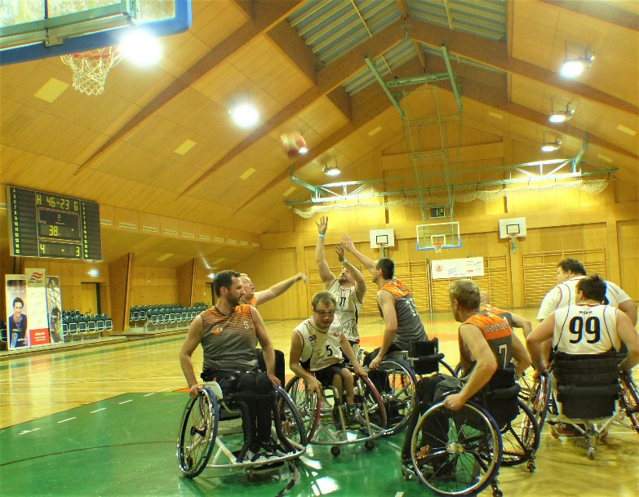
Das dritte Spiel an diesem Tag ließ einiges an Spannung erwarten, haben doch die Flink Stones 2 bisher alle Spiele in der Bundesliga B gewonnen. Die Carintian Broncos aber in der Bundesliga A gegen Flink Stones 1 ein Spiel gewonnen und das zweite nur knapp verloren.
Im ersten Viertel war dieses Spiel lange Zeit sehr ausgeglichen, keines der Teams konnte sich wirklich absetzen. Erst in den letzten zwei Spielminuten gelang es den Kärntnern sich einen Vorsprung von 6 Punkten herauszuspielen. Das zweite Viertel verlief dann aber ganz anders, die Carintian Broncos erhöhten den Druck und konnte mit einen 10 Punkte run den Grundstein für den Sieg legen. Die Kärntner rollten dann beruhigt mit 48:25 in die Halbzeitpause.
Auch in den letzten zwei Viertel zeigten die Carintian Broncos keine Schwäche und bauten den Vorsprung kontinuierlich aus. Letztendlich konnten sie auch dieses Spiel mit 92:50 für sich entscheiden und mit zwei Siegen zufrieden der Rückrunde am 8.2. entgegensehen.

Die 2. Qualifikationsrunde für die Final Four der Rollstuhl-Basketball-Staatsmeisterschaft findet am 8.2.2020 in Graz statt.

Sepp Loisinger
ABSV LoFric Dolphins Wien

